Seilingsbestemmelser Tirsdagsserien 2026
Bodø Seilforening

1. Formål.
Tirsdagsserien er en ukentlig seilas for tur-, hav- og sportsseilere arrangert av Bodø Seilforening. Målsettingen er å aktivisere så mange av foreningens medlemmer som mulig, og skape et aktivt seilmiljø med samhold og trivsel. Vi ønsker også å få med nye seilere, seilere med erfaring fra andre steder, ferske båteiere, barn, unge og familier. Tirsdagsserien er en regatta der det viktigste er å delta, ikke å vinne. Samtidig er opplegget rundt så identisk som mulig det som kreves for en ordinær regatta. Det gir god trening for både nybegynner og drevne seilere.
2. Regler.
Regattaen er underlagt Norges Seilforbunds kappseilingsregler 2025-2028, NOR Rating regler 2026, samt BSF lokale seilingsbestemmelser for tirsdagsregatta. Om BSF lokale seilingsbestemmelser angir annen praksis enn kappseilingsreglene, gjelder førstnevnte.
Når regattaen seiles med lanterner, seiles det etter sjøveisreglene (gjelder de siste seilasene om høsten).
Autopilot er tillatt brukt under seilasene, men komiteen henstiller båter til å utvise stor forsiktighet når autopilot benyttes.

3. Ansvar.
Ansvaret for å delta eller fortsette i en kappseilas har båtens skipper alene. Den ansvarlige om bord (skipper) skal forsikre seg om at båten er sjødyktig og har besetning med tilstrekkelig evne til å mestre dårlig vær. Skipper skal før seilas inneha navn og kontaktinfo til sitt mannskap.
Den organiserende myndighet vil ikke akseptere noe ansvar for skade på materiell eller person eller dødsfall i forbindelse med, før, under eller etter regattaen.

4. Sikkerhet.
Enkel sikkerhetsforskrift for kappseiling i dagslys i skjermede farvann er gjeldende bestemmelse. Denne finnes hos NOR Rating på www.norrating.org under meny «Dokumenter» (Norsk utgave av OSR Appendiks B). Deltagende båter skal være utstyrt med VHF og lanterner. Det er lytteplikt på VHF kanal 72 og 16 under seilasen.

5. Forsikring.
For å kunne delta må enhver båt være forsikret mot ansvar overfor tredjemann. Tirsdagskomiteen kan kreve dette skriftlig dokumentert av et forsikringsselskap eller ved kopi av gyldig forsikringsavtale.
6. Organisering.
Tirsdagskomiteen eller den de utnevner er ansvarlig for gjennomføringen av arrangementet.

7. Rett til å delta / registrering.
Regattaen er åpen for alle båter og deltakere. Det er ikke krav om foreningstilknytning. Påmelding til tirsdagsserie skjer om mulig via registrering på
https://sailracesystem.no/regatta?regatta=4004
ev ved henvendelse til tirsdagskomiteen.

8. Skippers rapport.
Skipper skal sørge for manuell tidtaking. Klokkeslett for målgang, samt båtens navn sendes som tekstmelding til nummer 906 42799 (Gunnar Jørgensen). Frist for sending av rapport er 30 minutter etter målgang siste båt. Manglende eller for sent innsendt rapport medfører DNF.

9. Klasser/rating
Det seiles i to klasser: BASERT PÅ REGISTRERT RATING TALL I SAIL RACE SYSTEM FOR 2026
Klasse 1: NOR rating <= 1,0200 og sportsbåter J80 Klasseflagg D
Klasse 2: NOR rating > 1,0200 Klasseflagg E
Det er ikke krav om at båten skal ha gyldig målebrev fra NOR Rating, men det er ønskelig. Båter som ikke har gyldig målebrev vil bli tildelt en rating av tirsdagskomiteen, basert på tidligere målebrev eller data fra lignende båter.
Det benyttes rating som spesifisert i målebrevet under punktet Distanseseilas singel tall (APH).
Det gis ikke mulighet til å velge bort flyvende forseil (spinnaker/gennaker) dersom båten har det i sitt målebrev. Båter som ikke har flyvende forseil i målebrevet, kan da heller ikke benytte flyvende forseil under regattaen. Endringer i målebrevet skal meldes til tirsdagskomiteen.
10.Tidsprogram og informasjonsflyt.
Dagens løype og ev annen informasjon vil publiseres på BodøSeil – gruppe på Facebook, senest tirsdag klokken 14:00. (Man må ikke ha Facebook profil for å få tilgang til denne siden).
Eventuelle endringer, aktuell avkortning av løpet eller utvidelse av maksimaltiden vil bli annonsert på VHF kanal 72. Ved avkortning vil det være passering ved siste rundingspunkt som gjelder som målgang. Resultatberegning foretas og publiseres i SailRaceSystems.

11.Start- og baneområde
Startområdet består av to flaggbøyer som ligger nordvest for Breivika brygge. Startlinjen dannes av en linje fra starter på land overett gjennom bøye 2 nærmest land. Bøye 1 nærmest Rundholmen danner ytre begrensning av startlinjen.
Baneområde, merker og beskrivelse av merkeplassering; se vedlegg 1 og 2.

12.Startprosedyre.
Seilasene startes etter regel 26 i kappseilingsreglene. Ved enkelte anledninger hvor det ikke er en starter på land vil starten foregå fra en av de startende båtene. I disse tilfellene vil det ikke benyttes signalflagg eller lydsignal og starten går på GPS tid for angitte starttidspunkt. Det tilstrebes da også å gi 4 minutt varsel og 1 minutt varsel på VHF kanal 72.
Starttidspunkt:
Kl 18:00: Klasse 1 Flagg D og Klasse 2 Flagg E
Flagg blir vist som varselsignal. Båtene oppfordres til å seile med klasseflagg.
Etter 4-minutterssignalet skal ikke motor benyttes til fremdrift.
Tirsdagskomiteen kan når forholdene tilsier det endre startprosedyrene og heller velge seilas etter «Gunder prinsippet». Individuelle starttidspunkt basert på båtens rating vil da benyttes og første båt i mål vinner.

13. Startsignaler.

Betydning | Flagg | Lydsignal | Min før start/ klokka
Starter og linje klar | Svarstander AP og stort rødt flagg |  | ca 20/ ca 17:40
6 min varsel | Svarstander AP ned | Tåkelur lang | 6/ 17:54
5 min varsel | Klasseflagg D og E | Skudd | 5/ 17:55
4 min (motor av) | Flagg P opp | Skudd | 4/ 17:56
1 min klar | Flagg P ned | Tåkelur lang | 1/ 17:59
Start klasse 1 og 2 | Klasseflagg D og E ned | Skudd | 0/ 18:00

Ved tjuvstart: Flagg X opp, tåkelur lang, mulig oppkall på VHF 72, Flagg X ned etter 4 min

14.Tidtaking.
Det benyttes manuell tidtaking. Dersom en båt oppgir usikker tid, eller at en innrapportert tid er åpenbart feil benyttes tid for etterfølgende båt.
Målgang ved startområdet: Bøye 2 overett med tre runde vinduer i fasade på Breivika Brygge. Bøye 1 er avgrensing av mållinjen og skal passeres på babord. Ved seilas etter mørkets frembrudd er målgang i moloåpningen med styrbord mololykt overett med møne på Molokroken Kafe. Målgang regnes når fremste del av båten passerer mållinjen.
Resultat tid skal snarest mulig etter målgang sendes på sms til 906 42799. (Ref punkt 8, skippers rapport)

15.Maksimaltid.
Maksimaltiden er kl 20:30. Tirsdagskomiteen kan utvide makstiden under seilasen. Dette skjer ved informasjon på kanal 72. I hht kappseilingsregel 35 vil seilasen regnes som tellende dersom én båt i har fullført innen makstid. Dette gjelder pr. klasse. Hvis ingen båter fullfører vil komiteen annullere seilasen.

16.Rutiner ved protester.
En båt som i samsvar med kappseilingsreglene ønsker å levere protest i etterkant av seilasen, skal melde dette til tirsdagskomiteen umiddelbart etter målgang på telefon til 926 35836 (Helge Andreassen)
Båten som det protesteres mot skal gjøres oppmerksom på dette under seilasen i det forholdet har inntruffet og det skal heises protestflagg i hht kappseilingsreglene pkt. 61-1. Tirsdagskomiteen eller den de utnevner utgjør protestkomité. BSF’s styre utgjør klageinstans.

17.Straff.
Blir en båt diskvalifisert får den poeng som tilsvarer siste båt i konkurransen pluss 2 poeng.

18.Startavgift.
Det betales en startavgift på kr120 for hver seilas det deltas på. BSF sender faktura etter endt serie.

19.Resultatutregning.
Som startende båt regnes enhver båt som etter at startsignalet er gitt befinner seg i eller på vei til startområdet med den hensikt å starte. En båt som ikke fullfører en seilas (DNF) eller trekker seg etter at klarsignalet er gitt (DNS), gis plassering 1 bak antall startende båter i omgangen. For båt påmeldt Tirsdagsserien som ikke møter til start (DNC) gis plassering 2 bak antall startende båter i omgangen. Båt som blir diskvalifisert (DSQ) gis plassering 2 bak antall startende båter i omgangen. Følgende fordeling gjelder: 1 poeng for seier, 2 poeng for andreplass etc.

20.Sammenlagt resultat
De 9 beste plasseringer på sesongens seilaser skal telles med ved utregning av samlet poengsum for Tirsdagsserien. Den båt som oppnår lavest poengsum i de tellende seilasene er vinner. Når 2 eller flere båter har samme poengsum kåres en vinner etter følgende kriterier: 1.) den som har flest 1.plasser, evt. 2.plasser etc. 2.) den som har vunnet flest ganger over den/de andre. 3.) den som har færrest starter. 4.) plassering i siste seilas hvor de involverte båter deltok.
Premiering. De 3 beste i hver klasse sammenlagt premieres ved sesongens avslutning. Tirsdagskomiteen forbeholder seg i tillegg til etter eget forgodtbefinnende (og etter innspill fra deltagende båter) å premiere på hver enkelt regatta båter som utmerker seg med godt sjømannskap, god sportsånd eller på andre måter stikker seg ut i positiv forstand – eller trenger en trøst etter seilasen.

21.Hensyn.
Det presiseres at alle seilende lystfartøy har vikeplikt for nyttetrafikk i havneområdet og i trange farvann. Det er viktig at alle viser hensyn, spesielt ved og i Moloåpninga og indre havn.
22. Oversikt seilaser.
VÅRENS SEILASER 2026
Nr. Dag Dato
1 tirsdag 5.mai
2 tirsdag 12.mai
3 tirsdag 19.mai
4 tirsdag 26.mai
5 tirsdag 2.juni
6 tirsdag 9.juni
7 tirsdag 16.juni

HØSTENS SEILASER 2026
Nr. Dag Dato
8 tirsdag 11.august
9 tirsdag 18.august
10 tirsdag 25.august
11 tirsdag 1.september
12 tirsdag 8.september
13 tirsdag 15.september
14 tirsdag 22.september
15 tirsdag 29.september

GOD SEILAS!
Leder tirsdagskomiteen Helge Andreassen 926 35836
Medlem: Gunnar Jørgensen 906 42799, Terje Johansen 917 01089

Vedlegg 1
BØYER OG FASTE MERKER - TIRSDAGSSERIEN 2026

Bøye 2 Moloen ved Breivika Brygge N 67 16.825 E 14 21.798 Bøye 2 overrett med starter på land danner startlinja.
Bøye 1 Moloen ved Rundholmen N 67.16.889 E 14 21.717 Bøye 1 danner ytre begrensning av startlinja

Bøye 3 Eholmen N 67 16.950 E 14 20.178 Rundingsbøye
Bøye 10 Langdragan N 67 16.460 E 14 18.623 Rundingsbøye
Bøye 8 Siriskjær N 67 16.795 E 14 18.380 Rundingsbøye

Faste merker som brukes ofte:
Merke 16 Skjær/lykt Lille Svartoksen N 67 16.432 E 14 16.226
Merke 14 Stake Breigrunnen N 67 14.902 E 14 16.566

Rundingspunkt
4 Stake Langstranda N 67 16.466 E 14 20.370
15 Stake Fiskgrunnen N 67 15.307 E 14 14.462

Tidvis seiles også rundt Store Hjartøy merke 12, Lille Hjartøy merke 7 og Toftbøen ved Bratten

Vedlegg 2

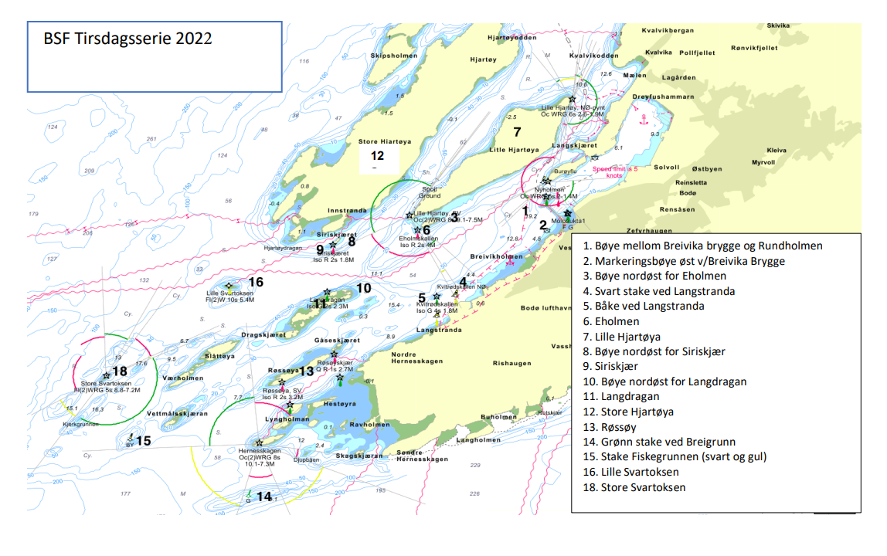
20

